מבקר המדינה | דוח שנתי 72א - חלק ראשון | התשפ"א-2021

העסקה מכילה של מגוון אוכלוסיות בשירות המדינה
נושאים מערכתיים

העסקה מכילה של מגוון אוכלוסיות
בשירות המדינה

העסקה מכילה (inclusion) של עובדים מאוכלוסיות שונות שואפת להעניק לכל אחד מעובדי הארגון את התחושה שהוא שווה לכלל העובדים, תוך שמירה על ייחודו וללא דרישה להצנעת השונות שלו כמי שמשתייך לאוכלוסייה מסוימת בחברה, כגון שונות דתית, אתנית או תרבותית, או עקב מוגבלות או נטייה מינית. ארגון המעסיק מגוון אוכלוסיות נהנה משיפור היצירתיות והחדשנות שבו, שיפור בתהליכי קבלת החלטות ושיפור בשירות לציבור.

79 |  | 57% |  | 5.4% |  | 0
גופים ממשלתיים בשירות המדינה (מועסקים בהם  כ-80,000 עובדים) (בשנת 2019) |  | שיעור המכרזים המיועדים לחברה הערבית שבהם לא נבחר זוכה (בשנת 2019) |  | מהעובדים שנקלטו בשירות המדינה בשנת 2019 היו מקרב החברה החרדית - שיעור נמוך בהשוואה ליעד הממשלתי (7%) |  | מספר בתי החולים הממשלתיים שעמדו ביעד לייצוג אנשים עם מוגבלות (5%) (בשנת 2019)
88% |  | 75% |  | 86% |  | 11
מעובדי המדינה מקרב יוצאי אתיופיה היו בדרג הזוטר (בשנת 2019) |  | מהמשתתפים הערבים ויוצאי אתיופיה בתהליך שיתוף הציבור דיווחו שהם חשים בגילויי גזענות מצד עובדים או מנהלים |  | מהגופים הממשלתיים הגדולים לא עמדו ביעד לייצוג הולם של אנשים עם מוגבלות (5%) (בשנת 2019) |  | מספר הגופים הממשלתיים שבהם לא כיהנו ממונים על גיוון תעסוקתי (15%)

פעולות הביקורת
בחודשים פברואר עד נובמבר 2020 ערך משרד מבקר המדינה ביקורת בנושא העסקה מכילה של מגוון אוכלוסיות בשירות המדינה. הביקורת נעשתה בנציבות שירות המדינה, ובדיקות השלמה נעשו במשרד ראש הממשלה ובנציבות שוויון זכויות לאנשים עם מוגבלות במשרד המשפטים. הביקורת עסקה בקליטה, בשילוב ובקידום עובדים מקרב האוכלוסיות האלה: בני האוכלוסייה הערבית, לרבות הדרוזית והצ'רקסית (להלן - החברה הערבית); יוצאי אתיופיה; החברה החרדית; אנשים עם מוגבלות. הבדיקה כללה שני רכיבים עיקריים: (1) ניתוח מסדי נתונים על כלל עובדי המדינה לשנים 2015 - 2019 וניתוח מסדי נתונים על מכרזים בשירות המדינה בשנים 2017 - 2019; 2) תהליך של שיתוף ציבור עובדי המדינה מקרב החברה הערבית, מקרב יוצאי אתיופיה ומקרב החברה החרדית.

תמונת המצב העולה מן הביקורת
- ייצוג החברה הערבית - במשך 13 שנים לא עדכנה הממשלה את היעד שקבעה לייצוג הולם של החברה הערבית בשירות המדינה (10%), ויעד זה נמוך בהתחשב בשיעור החברה הערבית מכלל האוכלוסייה (21%) ואף בשיעורה מכלל כוח העבודה (18%).
  - 77% ממשרדי הממשלה ואף אחת מיחידות הסמך שלהם, לרבות יחידות שבהן אלפי עובדים, לא עמדו ביעד לייצוג הולם של החברה הערבית בשירות המדינה.
  - 75% מהמשתתפים בתהליך שיתוף הציבור מקרב החברה הערבית דיווחו שהם חשים במידה כלשהי בגילויי גזענות מצד עובדים או מנהלים.
  - הייצוג של עובדי מדינה ערבים הולך וקטן עם העלייה במידת הבכירות. כך למשל, ייצוגם בדרג הזוטר של משרדי הממשלה היה 15% וייצוגם בדרג הבכיר היה 3%. רוב גדול (77%) של המשיבים בתהליך שיתוף הציבור סברו שעובד מהחברה הערבית נדרש ליתר מאמץ, בהשוואה לעובד אחר, כדי להתקדם לתפקיד בכיר יותר.
- ייצוג יוצאי אתיופיה - 63% ממשרדי הממשלה ו-79% מיחידות הסמך לא עמדו ביעד הממשלתי לייצוג הולם של יוצאי אתיופיה.
  - 75% מהמשתתפים בתהליך שיתוף הציבור בקרב יוצאי אתיופיה דיווחו שכיוצאי אתיופיה נתקלו בעבודתם בהערות גזעניות.
  - רוב המשיבים מקרב עובדי המדינה יוצאי אתיופיה בתהליך שיתוף הציבור (57%) סברו שהארגון שלהם אינו פועל לעידוד גיוס מועמדים מקרב יוצאי אתיופיה.
  - לעובדי מדינה מקרב יוצאי אתיופיה בכל המערכות הממשלתיות יש ייצוג יתר בדרג הזוטר (88% בהשוואה ל-55% מכלל עובדי המדינה) וייצוג חסר בשאר הדרגים (2.9% בדרג ניהול הביניים - הדרג התיכון - בהשוואה ל-15% מכלל עובדי המדינה). ככלל, הייצוג הולך וקטן משמעותית עם העלייה במידת הבכירות.
- ייצוג החברה החרדית - בשנת 2019 עבדו כמעט 1,000 עובדים חרדים בשירות המדינה, 64% מהם היו נשים. שיעור העובדים החרדים בשירות המדינה היה בשנת 2019 כ-1.2%, והוא רחוק משיעור האוכלוסייה החרדית מכלל תושבי המדינה בגיל העבודה, העומד על כ-8%.
  - 1% מכלל העובדים החרדים בשירות המדינה היו בדרג הבכיר ו-19% היו בדרג הביניים. בשנת 2018 הופעלה לראשונה תוכנית עתודה המיועדת לאקדמאים מקרב האוכלוסייה החרדית - תוכנית "משפיעים". מאז פתיחת המחזור הראשון של התכנית לנשים וגברים חרדים לא נפתח מחזור שני, עד למועד סיום הביקורת.
  - כ-71% מהמשתתפים בתהליך לשיתוף הציבור מקרב עובדי המדינה החרדים דיווחו שנתקלו בהערות פוגעניות.
- ייצוג אנשים עם מוגבלות - משנת 2017 חלה ירידה בכל שנה בייצוג העובדים עם מוגבלות בשירות המדינה (ייצוג של 5% בשנת 2017 לעומת ייצוג של 3.8% בשנת 2019). בשנת 2019 לא עמדו 86% מהגופים הממשלתיים הגדולים בשירות המדינה ביעד לייצוג הולם של אנשים עם מוגבלות (5%), לרבות כל משרדי הממשלה שבהם יותר מ-1,000 עובדים - משרד המשפטים, משרד העבודה, הרווחה והשירותים החברתיים, משרד החינוך, משרד הבריאות, משרד האוצר ומשרד החוץ - וכל בתי החולים הממשלתיים.
- ייצוג נשים - ב-36 משרדי ממשלה ויחידות סמך שיעור הנשים בדרגי הניהול (תיכון ובכיר) היה נמוך מ-50%.
  - במשך חמש שנים הייתה עלייה בשיעורן של נשים מאוכלוסיות הזכאיות לייצוג הולם בשירות המדינה מכלל עובדות המדינה, אך נותר תת-ייצוג כמעט קבוע של עובדות ערביות ועובדות יוצאות אתיופיה: שיעור הנשים הערביות מכלל עובדות המדינה בשנת 2019 (8.6%) היה נמוך משיעור כלל העובדות והעובדים הערבים מכלל עובדי המדינה (12.4%), ובקרב יוצאי אתיופיה - 2.6% ו-2.8%, בהתאמה.
  - בכל הנוגע לעובדות מדינה מקרב החברה הערבית ומקרב יוצאי אתיופיה, מתקיים כפל של ייצוג חסר: בשל היותה אישה ובשל היותה חלק מהאוכלוסייה המצויה בתת-ייצוג בשירות המדינה, ובעיקר במדרגים הבכירים שבו.
- אכיפה של יעדי הגיוון התעסוקתי - פעילות נציבות שירות המדינה לאכיפת חובת הייצוג ההולם של אוכלוסיות הזכאיות לכך הייתה חסרה: נציבות שירות המדינה עשתה שימוש מועט באמצעי האכיפה שעמדו לרשותה ונוסף על כך, לא מימשה את שנקבע בהחלטות הממשלה מ-2007 ומ-2009 בעניין הפעולות להבטחת ייצוג הולם לחברה הערבית בשירות המדינה. זאת, על אף שגופים ממשלתיים, בהם גופים גדולים שהעסיקו אלפי עובדים, לא עמדו כאמור בחובת הייצוג ההולם של קבוצות אוכלוסייה הזכאיות לכך.
- מינוי ממונים על גיוון תעסוקתי - כ-15% מהגופים הממשלתיים, ובהם גופים גדולים שבהם יותר מ-1,000 עובדים - ובכללם משרד המשפטים, משרד האוצר, משרד העבודה, הרווחה והשירותים החברתיים והרשות הארצית לכבאות והצלה - לא מינו ממונה על גיוון תעסוקתי בתקופה שנבדקה, כנדרש בחוק שירות המדינה (מינויים), התשי"ט-1959 (להלן- חוק המינויים). גופים ממשלתיים שבהם כיהנו ממונים על גיוון תעסוקתי מאופיינים, על פי ממצאי הביקורת, בהעסקה מכילה של מגוון אוכלוסיות בהשוואה לגופים אחרים, בכמה היבטים: אווירת העבודה; עידוד גיוס עובדים ממגוון אוכלוסיות וקידומם; עידוד התפתחות אישית ומקצועית של העובד ואף מניעת גילויי גזענות.

כמעט בכל בתי החולים הממשלתיים שיעור הייצוג של עובדי מדינה מהחברה הערבית בשנת 2019 היה גבוה מאשר בשנת 2018.
מספר העובדים החרדים בשירות המדינה גדל בהתמדה מ-121 עובדים בשנת 2015 ל-980 עובדים בשנת 2019, ובמשרדי הממשלה הגידול בולט במיוחד (מ-26 עובדים בשנת 2015 ל-446 בשנת 2019), והם מיוצגים גם בדרגים הניהוליים.

עיקרי המלצות הביקורת
מומלץ כי נציבות שירות המדינה תנקוט פעולות אפקטיביות כדי להבטיח שככלל יעמדו הגופים הממשלתיים ביעדים הממשלתיים לייצוג הולם של כל קבוצות האוכלוסייה הזכאיות לכך, לרבות בדרגים הבכירים.
על מנכ"לי משרדי הממשלה ומנהלי יחידות הסמך ובתי החולים הממשלתיים לפעול לעמידת הגופים שבראשם הם עומדים ביעדי הייצוג ההולם של אוכלוסיות הזכאיות לכך, לרבות בדרגי הניהול. כאשר סבורים מנכ"לים כי יש קשיים אובייקטיביים באיתור מועמדים ערבים, כגון מועמדים העומדים בדרישות מקצועיות מסוימות, מומלץ להיעזר בנציבות שירות המדינה כדי לבחון פתרונות מתאימים, בחתירה להשגת היעד הממשלתי להעסקת עובדים מקרב החברה הערבית.
על הנהלות משרדי הממשלה, יחידות הסמך ובתי החולים הממשלתיים - בהובלה מקצועית וניהולית של נציבות שירות המדינה לנקוט פעולות לתיקון ולשיפור האקלים הארגוני בשירות המדינה. לצד פעולות שכבר נקטו כמה גופים ממשלתיים, יש מקום לקידום פעולות מתחום ההסברה ולהיכרות מעמיקה עם מגוון האוכלוסיות בחברה הישראלית, במטרה לשפר את האופן שבו עובדים נוהגים בעמיתיהם השונים מהם מבחינה זו או אחרת.
מומלץ כי נציבות שירות המדינה תפעל לקביעת יעדים להעסקת עובדי מדינה מקרב החברה הערבית, יעדים שיהלמו את ייצוגה באוכלוסיית המדינה, וכן תפעל להשגתם בכלל הגופים הממשלתיים ובפרט במשרדי הממשלה וביחידות הסמך. עוד מומלץ כי נציבות שירות המדינה תפעל לשיפור ייצוג עובדי המדינה הערבים, בפרט בדרגי הניהול. בכלל זה יש מקום לשקול לקבוע יעדים לייצוג הולם גם ברמת מדרג; לפעול, במידת האפשר, למינוי חברי ועדות בוחנים מקרב החברה הערבית במכרזים שבהם יש מועמד ערבי, ולעקוב אחר תוצאות היישום של השינוי; לפעול לשילוב מועמדים ועובדים מקרב החברה הערבית בתוכניות עתודה למנהלים בשירות המדינה; להעניק ליווי מקצועי מתאים לעובדים ערבים בדרגי הביניים, במטרה להכשירם לכהן במשרות בכירות.
שיפור מאפייני התעסוקה של עובדי מדינה יוצאי אתיופיה תלוי בהירתמות של הנהלות הגופים הממשלתיים להגדיל את מאגר המועמדים במכרזים פומביים; בהקצאת מכרזים המיועדים למשרות המתאימות מבחינת דרישות ההשכלה והניסיון בהן ולמשרות במדרגים הבכירים יותר; בהטמעת ערכים ודרכי פעולה בארגון שיקלו את קליטתם של עובדים יוצאי אתיופיה ואת קידומם בהתאם לכישוריהם. על נציבות שירות המדינה מוטל לפעול כדי לוודא שכך יפעלו הנהלות אלו. בין השאר מומלץ לקבוע יעדים גם ברמת מדרג, כדי לעודד מינוי עובדים יוצאי אתיופיה גם לתפקידים בכירים יותר.
מומלץ כי נציבות שירות המדינה תמשיך לפעול בנושא העסקת חרדים בשירות המדינה, ובכלל זה מוצע לפעול לקביעת יעד ממשלתי לייצוג הולם של חרדים מכלל עובדי המדינה ובהתאם לפעול להשגתו. נדרשות פעולות להעסקה מכילה של עובד המדינה החרדי תוך שמירה על ייחודו ותוך התחשבות בשונות שלו כמי שמשתייך לאוכלוסייה החרדית.
מומלץ שנציבות שירות המדינה והגופים הממשלתיים יפעלו לגיוס מוגבר של אנשים עם מוגבלות לשירות המדינה. את הקשיים באיתור עובדים שהעלו הגופים הממשלתיים ובתי החולים הממשלתיים מומלץ להעלות לפני נציבות שירות המדינה. מומלץ שהנציבות תוביל עבודה משותפת עם אותם גופים לצורך מיצוי האפשרויות לאתר מועמדים עם מוגבלות לגופים הממשלתיים, לרבות הגדלה של היקף המכרזים המיועדים לאוכלוסייה זו והפצתם באמצעות ארגונים המתמחים בטיפול באנשים עם מוגבלויות, כמו אגף השיקום במשרד הביטחון.
נדרשת פעולה כוללת בשירות המדינה להעלאת ייצוג הנשים, בייחוד מקרב האוכלוסיות הזכאית לייצוג הולם, בתפקידים הבכירים בשירות המדינה. מומלץ כי נציבות שירות המדינה תגבש תוכנית פעולה כוללת, על סמך תשתית נתונים רוחבית וספציפית לגופים הממשלתיים, ותפעל ליישומה בכלל זרועות הממשלה.
על הנהלות הגופים הממשלתיים למנות ממונים על גיוון תעסוקתי ולהעמיד לרשותם כלי עבודה מספקים לצורך הבטחת סביבת עבודה מתאימה ומכילה להעסקת עובדים ממגוון אוכלוסיות. על נציבות שירות המדינה לפעול ליישום הוראות חוק המינויים בדבר חובת מינוי ממונה על גיוון תעסוקתי בכלל הגופים בשירות המדינה.

שיעורי העובדים מאוכלוסיות הזכאיות לייצוג הולם מכלל עובדי המדינה, ככלל ובחלוקה לפי סוגי הגופים הממשלתיים, 2019

בשנת 2019 הועסקו בשירות המדינה כ-80,000 עובדים: כ-25,000 עובדים במשרדי ממשלה; כ-23,000 עובדים ביחידות סמך; כ-32,000 עובדים בבתי חולים ממשלתיים.
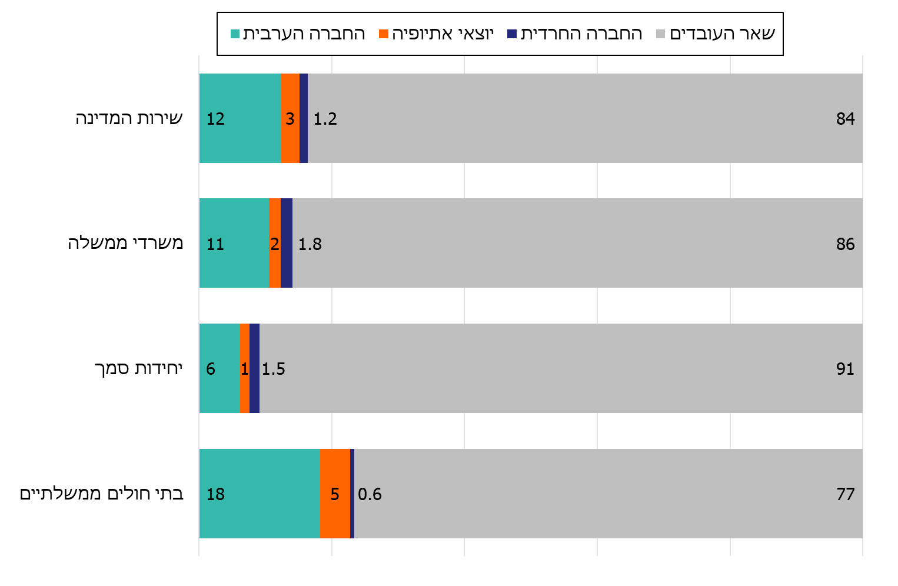

סיכום
שיפור בנתוני התעסוקה בחברה הערבית, בחברה החרדית ובקרב אנשים עם מוגבלות, ושיפור איכות התעסוקה של יוצאי אתיופיה, עשויים להועיל לציבור ולמשק כולו. יש מקום ששירות המדינה יהיה נושא הדגל בכל הנוגע לשילוב עובדים מקרב קבוצות אוכלוסייה אלו, בכל זרועותיו ובכל הדרגים שבו. משימה זו מוטלת על כל הנהלה של ארגון בשירות המדינה ועל נציבות שירות המדינה, בהיותה האחראית לניהול ההון האנושי בשירות.

